Hòa chung trong không khí tưng bừng, phấn khởi nhân ngày Khai trường. Sáng ngày 05 tháng 09 năm 2023, các bé trường Mầm non Sơn Ca 1 cùng với hàng triệu học sinh cả nước náo nức đón chào năm học mới với cuộc hành trình “ Học mà chơi - Chơi mà học”. Tập thể Cán bộ quản lý, giáo viên, nhân viên của trường Mầm non Sơn Ca 1 cùng toàn thể quý Phụ huynh và hơn 170 bé cùng tham gia các hoạt động vui chơi tại sân trường, đã tạo nên một ngày Hội đến trường thật ấm cúng, vui vẻ và hạnh phúc. Sau đây là các hình ảnh của ngày hội:

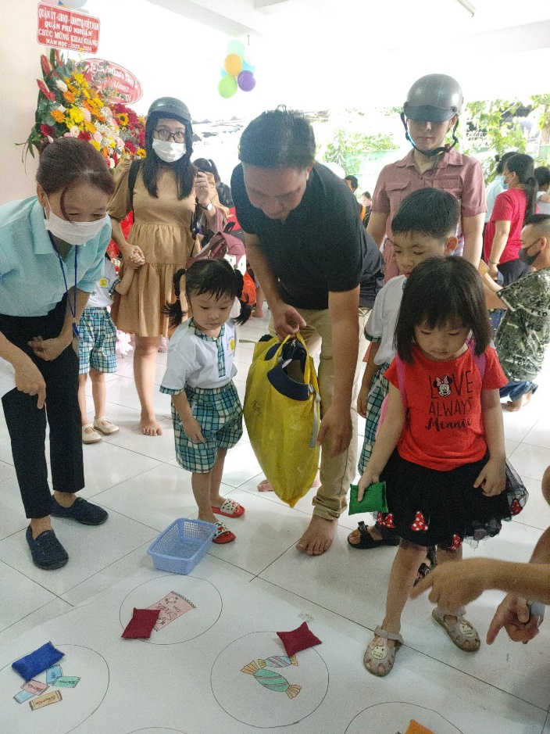 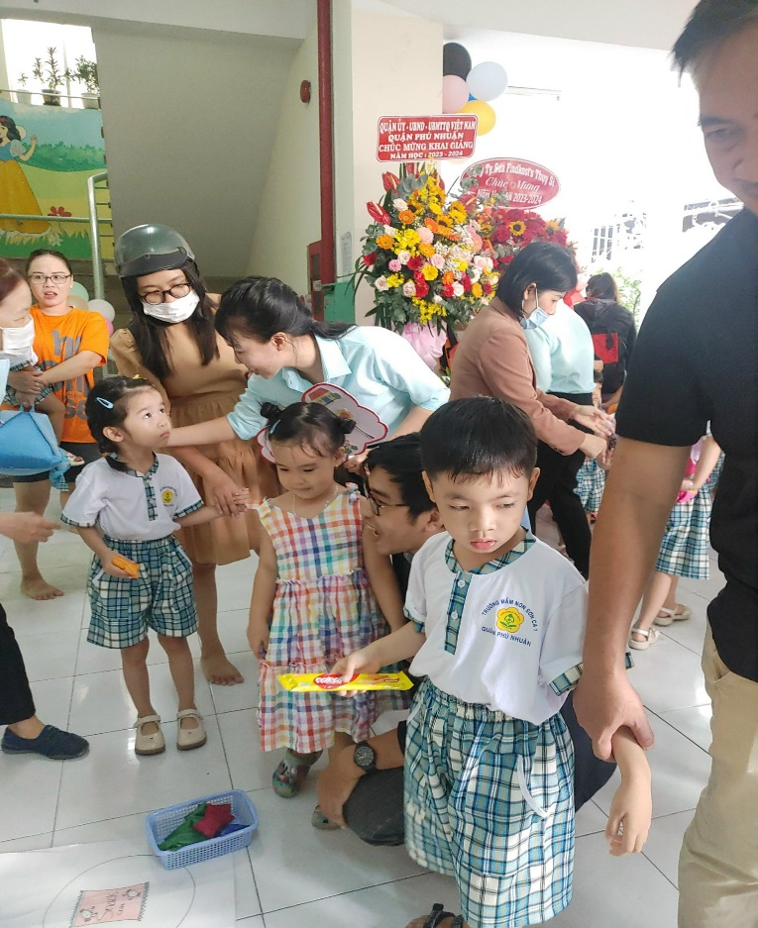

**Các bé lớp Mầm 3 chơi trò chơi nhảy bật**

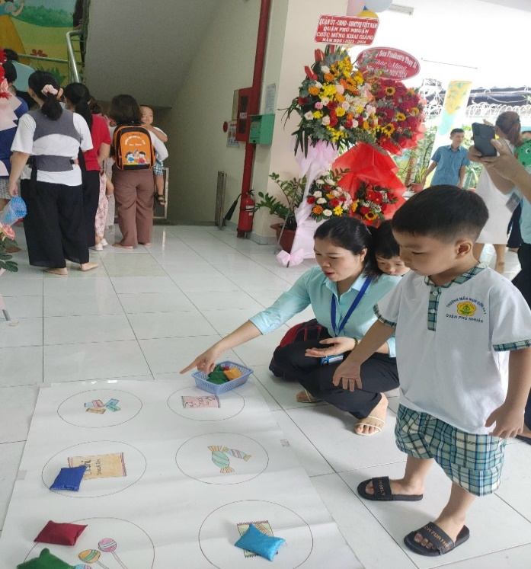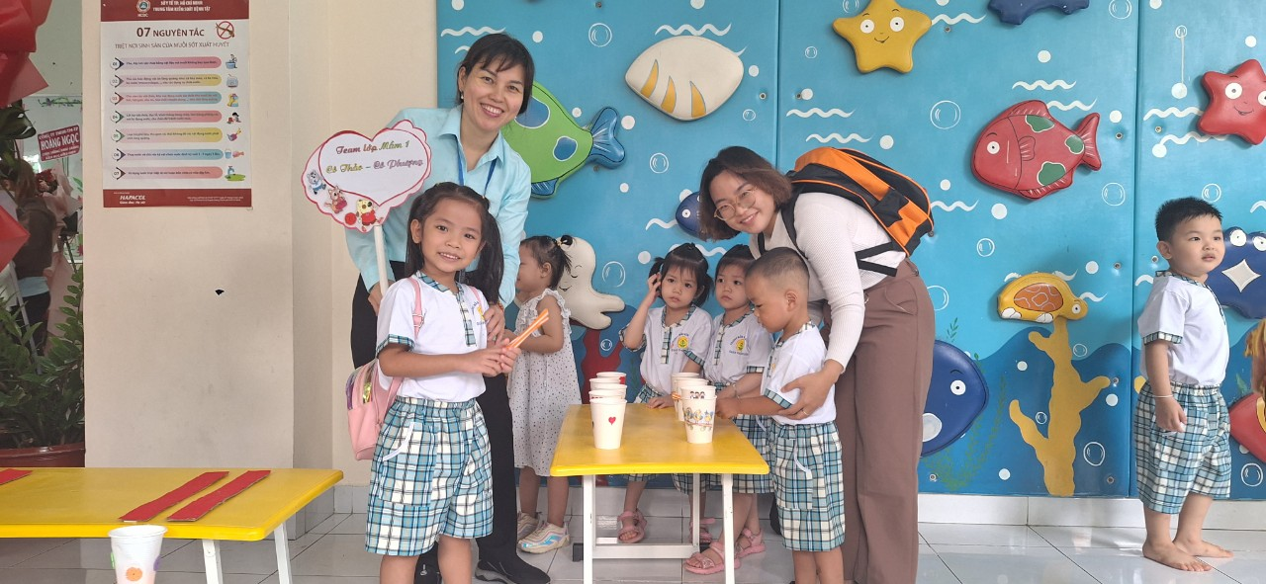

**Cô Quyên hướng dẫn các con chơi Nào chúng ta cùng chụp hình kỷ niệm**

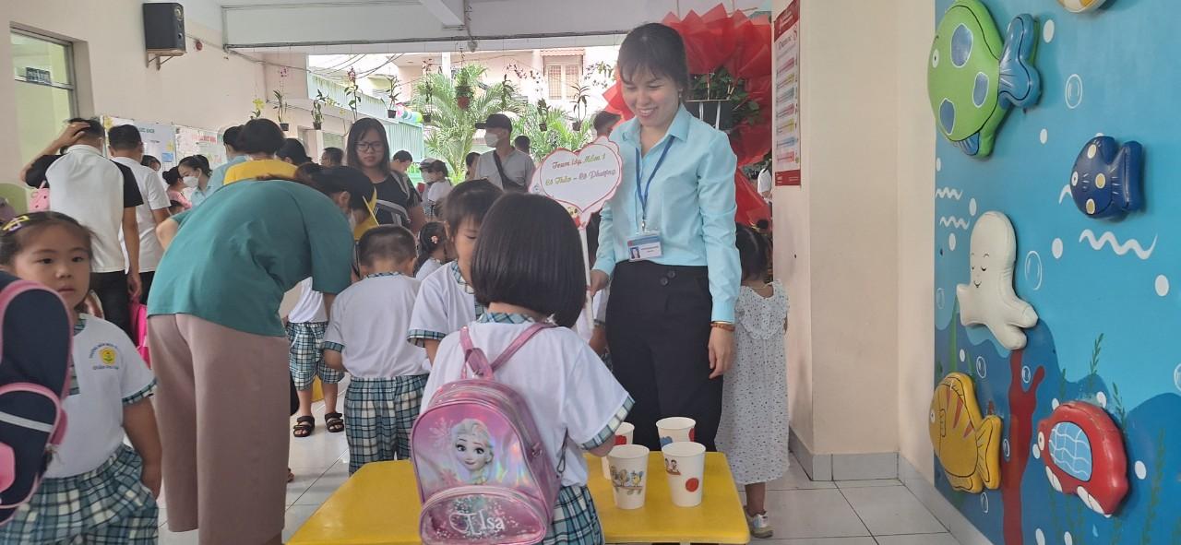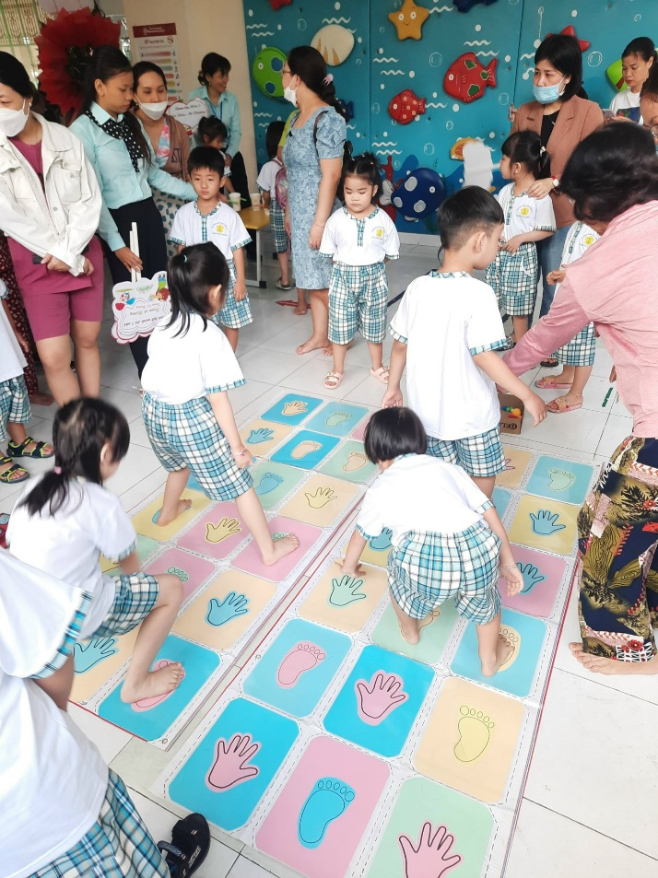

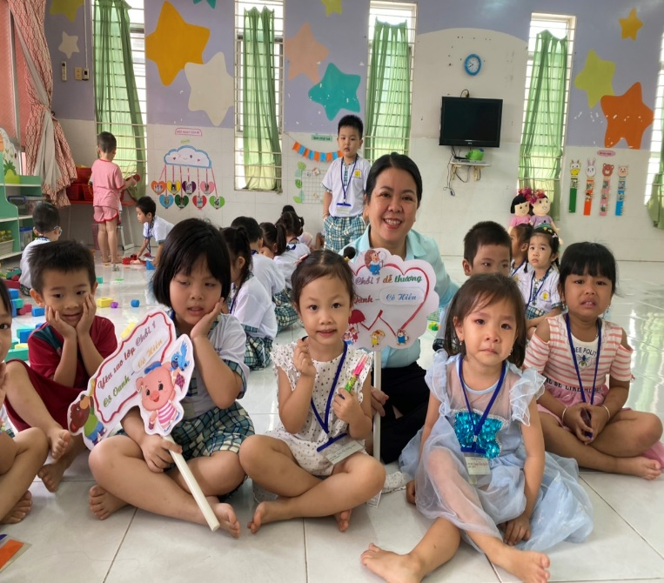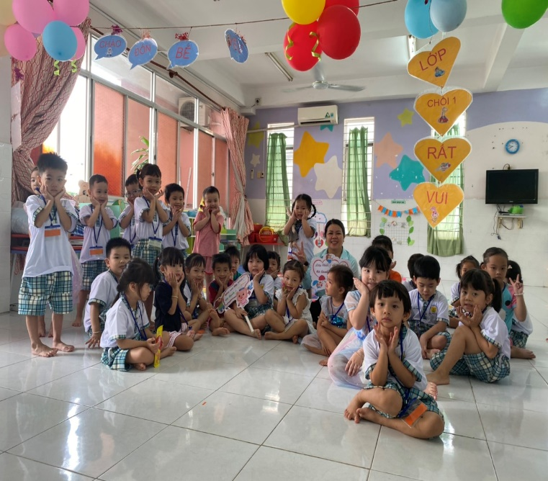

**Các bạn lớp Chồi 2 cười lên nào!**

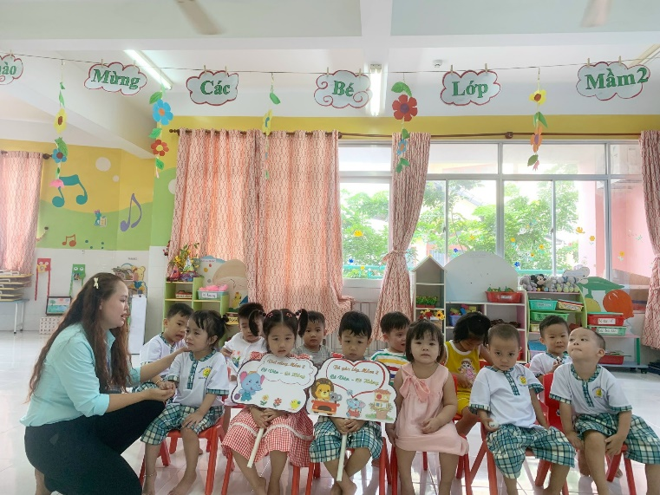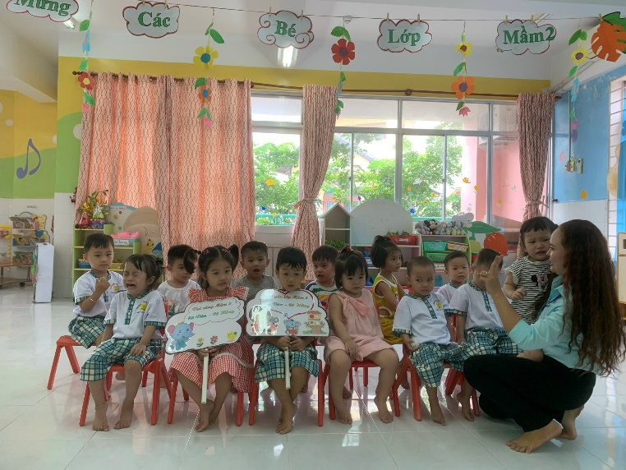

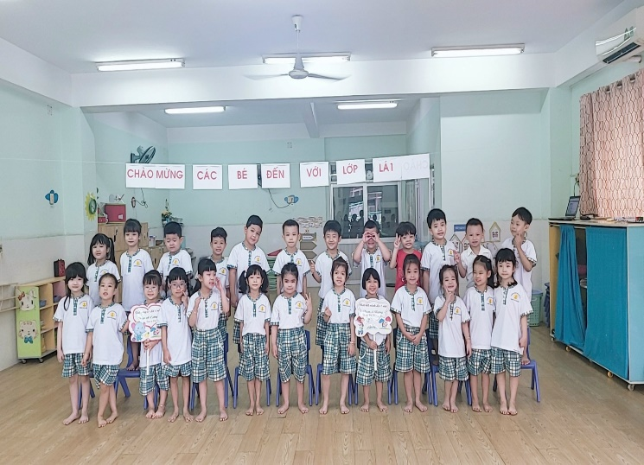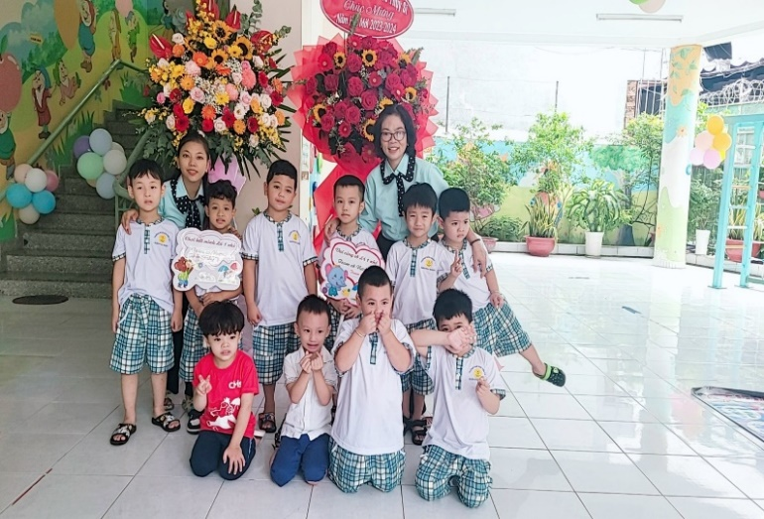

**Các anh chị lớp Lá chụp ảnh lưu niệm cùng cô**

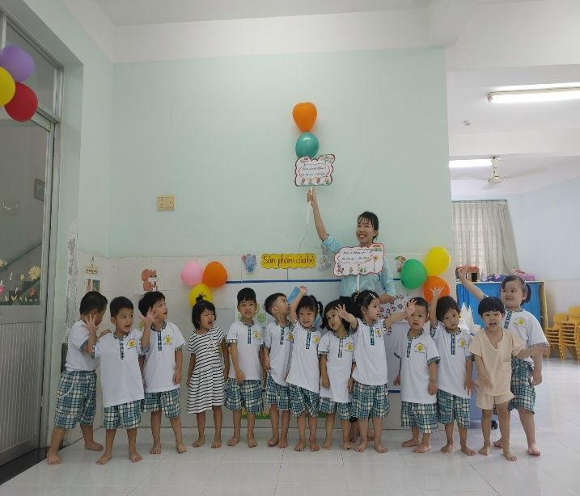 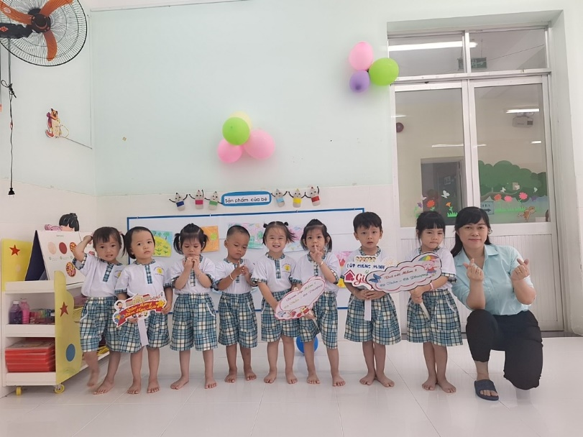

**Các bé lớp Mầm dễ thương lắm nè!**

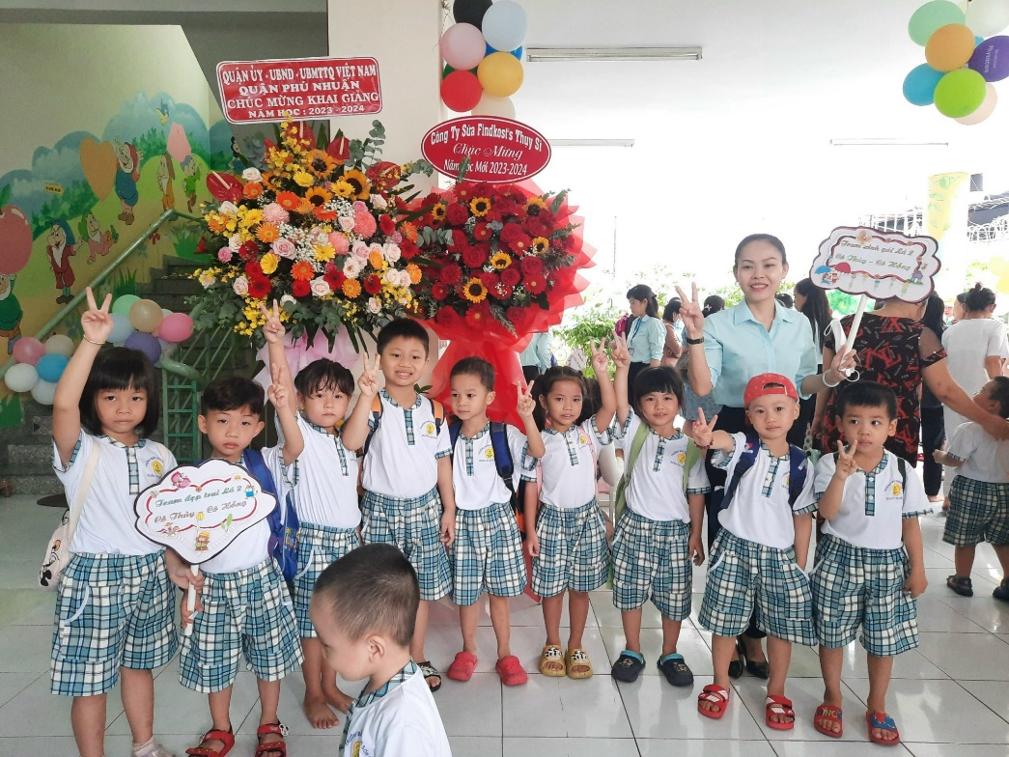

**Nào cười thật tươi các anh chị khối lá ơi**